
ŠAKIŲ RAJONO SAVIVALDYBĖS ADMINISTRACIJOS DIREKTORIUS

ĮSAKYMAS
DĖL DARBŲ AUKŠTYJE ORGANIZAVIMO,
VYKDYMO IR GELBĖJIMO TVARKOS APRAŠO PATVIRTINIMO

2026 m. rugsėjo d. Nr. AT-
Šakiai

Vadovaudamasis Lietuvos Respublikos darbuotojų saugos ir sveikatos įstatymo 11 straipsniu, 25 straipsnio 1 dalies 1–3 punktais, Darbo įrenginių naudojimo bendrųjų nuostatų, patvirtintų Lietuvos Respublikos socialinės apsaugos ir darbo ministro 1999 m. gruodžio 22 d. įsakymu Nr. 102 „Dėl Darbo įrenginių naudojimo bendrųjų nuostatų patvirtinimo“, 2 priedo ,,Atsargos priemonės naudojant darbo įrenginius“ 4.1.1 ir 4.1.4 papunkčiais, Šakių rajono savivaldybės administracijos nuostatų, patvirtintų Šakių rajono savivaldybės tarybos 2024 m. kovo 15 d. sprendimu Nr. T-58 „Dėl Šakių rajono savivaldybės administracijos nuostatų patvirtinimo“, 22.13 papunkčiu ir atsižvelgdamas į profesinės rizikos vertinimo rezultatus bei siekdamas užtikrinti darbuotojų saugų evakavimą bei gelbėjimą kilus pavojui atliekant darbus aukštyje:
- T v i r t i n u pridedamą darbų aukštyje organizavimo, vykdymo ir gelbėjimo tvarkos aprašą.
- Į p a r e i g o j u Bendrųjų reikalų skyriaus vedėją ir seniūnijų seniūnus laikytis tvarkos apraše nurodytų reikalavimų, su tvarkos apraše nurodytais reikalavimais supažindinti darbuotojus per dokumentų valdymo sistemą arba pasirašytinai pagal pridedamą priedą.

Administracijos direktorius Vytautas Ižganaitis

Parengė
Teisės, personalo ir civilinės metrikacijos skyriaus
vedėjo pavaduotoja

Daiva Subačienė
2026-09-16
PATVIRTINTA
Šakių rajono savivaldybės administracijos direktoriaus 2026 m. rugsėjo d. įsakymu
Nr. AT-
DARBŲ AUKŠTYJE ORGANIZAVIMO,
VYKDYMO IR GELBĖJIMO TVARKA
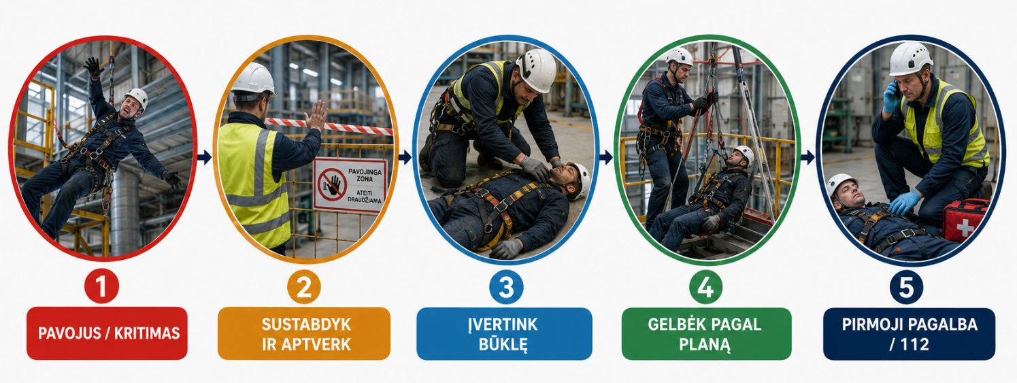

I. TIKSLAS IR TAIKYMO SRITIS
- Šios tvarkos tikslas – nustatyti saugų darbų aukštyje planavimą, darbo priemonių parinkimą, darbuotojų veiksmus, kontrolę ir gelbėjimo organizavimą, kai darbai daugiausia atliekami naudojant nešiojamąsias kopėčias ir mobiliąsias darbines kėlimo platformas (toliau – MDKP).
- Įstaigos vidaus kriterijus: šioje tvarkoje darbais aukštyje laikomi darbai, kai darbuotojas gali nukristi iš 1,3 m ar didesnio aukščio, taip pat darbai mažesniame aukštyje, jeigu kritimo pasekmes gali padidinti įrenginiai, aštrūs objektai, technologinės angos, eismas ar kiti pavojai.

II. SĄVOKOS IR PAGRINDINIAI PRINCIPAI
- Darbas aukštyje: darbas, kurio metu dėl darbo vietos aukščio ar aplinkos yra rizika darbuotojui nukristi ir susižaloti.
- MDKP: mobilus įrenginys su aptverta darbine platforma, skirtas darbuotojams pakelti į darbo vietą ir darbui atlikti iš platformos.
- Kolektyvinė apsauga: aptvarai, platformos, apsauginiai tinklai, saugiai įrengtos darbo vietos ir kitos priemonės, saugančios daugiau nei vieną darbuotoją.
- AAP nuo kritimo: viso kūno apraišai, jungtys, lynai, kritimo stabdymo ar pozicionavimo elementai ir kitos suderinamos priemonės.
- Gelbėjimo planas: iš anksto numatyta konkreti veiksmų seka, priemonės ir atsakingi asmenys, leidžiantys saugiai išgelbėti darbuotoją po incidento ar įrenginio gedimo.

III. ATSAKOMYBĖS

Darbdavys / darbdavio įgaliotas asmuo:
  - organizuoja profesinės rizikos vertinimą ir parenka saugiausią darbo būdą;
  - užtikrina, kad pirmenybė būtų teikiama kolektyvinėms apsaugos priemonėms ir saugesniems darbo įrenginiams;
  - paskiria apmokytus ir instruktuotus darbuotojus, leidžiamus dirbti aukštyje ir valdyti MDKP;
  - užtikrina kopėčių, MDKP ir AAP patikras, techninę priežiūrą, dokumentų ir gamintojo instrukcijų prieinamumą;
  - patvirtina gelbėjimo planą ir užtikrina praktinį darbuotojų mokymą.

Atsakingi asmenys:
  - prieš darbą įvertina vietą, oro sąlygas, pagrindą, eismą, elektros linijas, angas ir kitus pavojus;
  - pasirenka tinkamą priemonę: kopėčias leidžia tik trumpiems ir mažos rizikos darbams; kitais atvejais renkasi platformą ar kitą saugesnę priemonę;
  - nustato pavojingą zoną ir pasirūpina jos aptvėrimu;
  - paskiria gelbėjime dalyvaujančius asmenis ir patikrina ryšio priemones, ar sutaria sutartinius signalus;
  - sustabdo darbus, jei pasikeitus sąlygoms nebegalima užtikrinti saugos.

Darbuotojas:
  - laikosi instrukcijų ir gamintojo reikalavimų, naudoja išduotas AAP;
  - prieš naudojimą apžiūri kopėčias ar jam priskirtą įrangą ir praneša apie trūkumus;
  - nepradeda ir nutraukia darbą, jeigu sąlygos nesaugios;
  - žino gelbėjimo veiksmų seką, 112 numerį ir susitarimus dėl ryšio/signalų.

VI. DARBO AUKŠTYJE PLANAVIMAS IR PRIEMONĖS PARINKIMAS
Sprendimo principas: kopėčios nėra numatytos kaip nuolatinė darbo vieta. Jos pasirenkamos tik trumpalaikiam mažos rizikos darbui, kai saugesnio įrenginio naudojimas neproporcingas ar objektyviai netikslingas.

Situacija | Rekomenduojama priemonė | Kopėčios? | Papildomos sąlygos
Trumpas patikrinimas / smulkus darbas, abi kojos stabiliai, nedidelė jėga | Kopėčios | Taip | Stabilios, apsaugotos nuo slydimo, trys atramos taškai
Darbas trunka ilgiau, reikia abiejų rankų, įrankių ar didesnės jėgos | MDKP / platforma | Paprastai ne | Darbo vieta aptverta, įrenginys parinktas pagal aukštį ir siekį
Darbas virš eismo, angų, laiptų ar kitų pavojų | MDKP / kolektyvinė apsauga | Ne | Papildomas zonos atskyrimas ir kritimo pasekmių kontrolė
Darbas lauke esant vėjui / krituliams / apledėjimui | Atidėti arba parinkti saugią priemonę | Tik įvertinus | Vadovautis meteorologinėmis sąlygomis

Privaloma patikrinti prieš pradedant darbą:
  - ar darbo vietoje neapsaugotų angų, trapių paviršių, atvirų kraštų;
  - ar nėra transporto, vartų, durų, krano ar kitų judančių mechanizmų keliamos rizikos;
  - ar yra pakankamas apšvietimas ir matomumas;
  - ar nėra elektros linijų / įrenginių pavojingoje zonoje;
  - ar paviršius pakankamai tvirtas ir lygus kopėčioms arba MDKP;
  - ar numatytas gelbėjimo būdas, atsakingi asmenys ir ryšys;
  - ar darbui reikalingos AAP yra patikrintos, suderinamos ir tinkamo dydžio.

V. SAUGUS DARBAS NUO KOPĖČIŲ
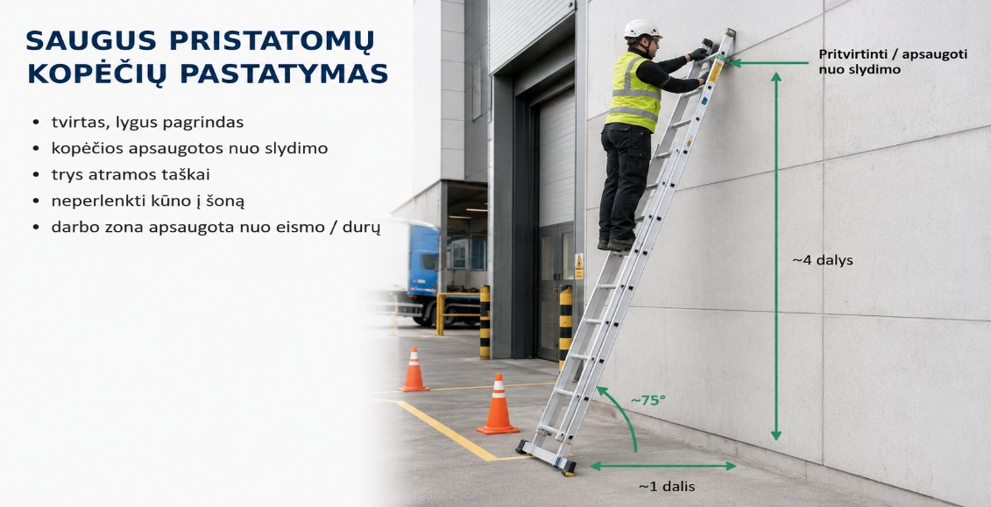
1 pav. Pagrindiniai pristatomų kopėčių pastatymo ir naudojimo principai.

Kopėčių pasirinkimas ir apžiūra:
  - naudojamos tik pramoniniam darbui tinkamos, gamintojo paženklintos ir techniškai tvarkingos kopėčios;
  - parenkamas tinkamas ilgis – draudžiama kopėčias dirbtinai paaukštinti dėžėmis, paletėmis ar kitais daiktais;
  - prieš naudojimą patikrinami skersiniai, šonai, atramos, neslystantys antgaliai, vyriai, fiksatoriai ir sujungimai;
  - įtrūkusios, deformuotos, slystančios, be antgalių ar kitaip pažeistos kopėčios pažymimos „NENAUDOTI“ ir pašalinamos iš naudojimo;
  - kopėčios naudojamos tik pagal gamintojo paskirtį ir apkrovos ribas.

Pastatymas:
  - statyti ant nejudančio, tvirto, lygaus ir pakankamo dydžio pagrindo;
  - pristatomas kopėčias apsaugoti nuo slydimo apatiniu ar viršutiniu tvirtinimu arba kitu lygiaverčiu būdu;
  - pristatomas kopėčias statyti saugiu kampu (praktinis orientyras – apie 75°, santykis maždaug 1:4), jei gamintojas nenurodo kitaip;
  - kopėčiomis lipant į aukštesnį lygį jos turi būti pakankamo ilgio, kad virš išlipimo lygio liktų saugi atrama rankoms, arba turi būti įrengta kita patikima atrama;
  - prie durų, vartų, pravažiavimų ar transporto kelių kopėčias naudoti tik užblokavus / atskyrus pavojingą zoną.

Darbo taisyklės:
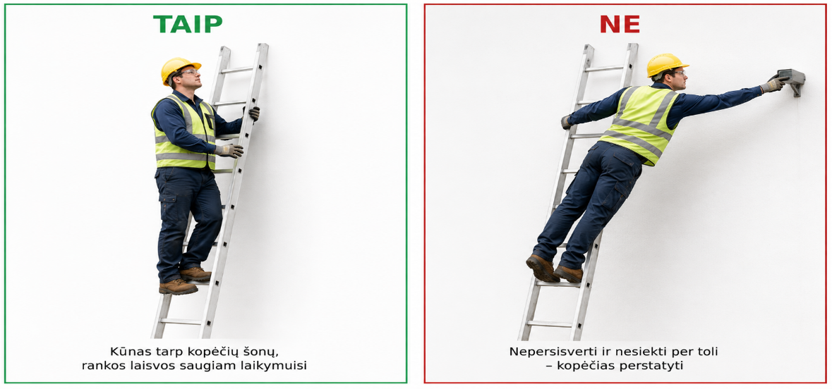
  - lipant ir dirbant išlaikyti tris atramos taškus, o kūną laikyti tarp kopėčių šonų;
  - nepersisverti į šoną – jei darbo vietos nepasiekiama, nulipti ir perstatyti kopėčias;
  - rankose nešti tik tokį krovinį, kuris netrukdo saugiai laikytis; įrankius geriau kelti dėkle, dirže ar kitu saugiu būdu;
  - nestovėti ant aukščiausių pakopų ar virš gamintojo leidžiamos stovėjimo ribos;
  - kopėčių neperstumti ir nenešti, kai ant jų yra žmogus;
  - nenaudoti kopėčių kaip tiltelio, pastolių pakloto ar atramos kitam įrenginiui;
  - darbus, kuriems reikia didelės jėgos, ilgai dirbti abiem rankomis ar pasiekti didelį plotą, atlikti nuo saugesnės platformos.
Draudimas: jeigu darbuotojas ant kopėčių negali stabiliai stovėti ir saugiai laikytis, darbas nuo kopėčių neatliekamas.

VI. SAUGUS DARBAS MOBILIOSIOSE DARBINĖSE KĖLIMO PLATFORMOSE
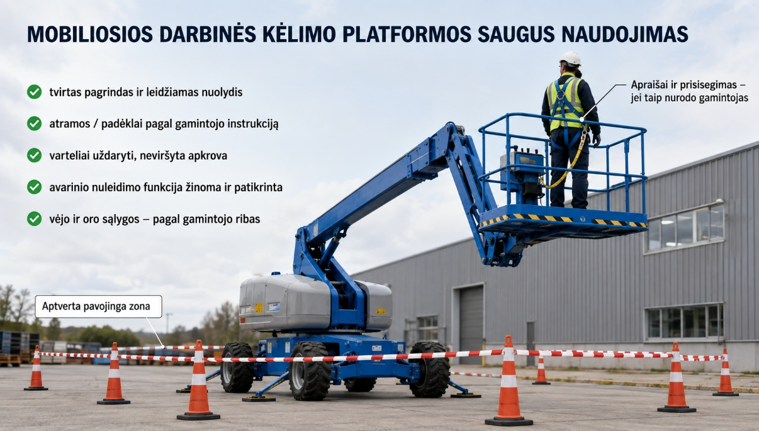

Darbuotojų kompetencija:
  - MDKP gali valdyti tik darbdavio ar darbdavio įgalioto asmens paskirtas, apmokytas, instruktuotas ir su konkretaus įrenginio valdymu bei avariniu nuleidimu susipažinęs operatorius;
  - platformoje dirbantys darbuotojai turi būti apmokyti saugiai dirbti aukštyje, instruktuoti ir turėti galiojančią sveikatos patikrinimo išvadą dėl darbo aukštyje;
  - darbo vietoje turi būti bent vienas asmuo, žinantis, kaip konkrečiame MDKP naudoti žemutinį ir avarinį nuleidimą, kai platforma pakelta.

Kas pamaininė apžiūra:
  - valdymo įtaisai, stabdžiai, avariniai jungikliai, ribotuvai ir kiti saugos įtaisai;
  - metalinės konstrukcijos, strėlės / žirklinis mechanizmas, sujungimai ir fiksatoriai;
  - hidraulinė sistema, žarnos, nuotėkiai, elektros kabeliai ir jungtys;
  - padangos / ratai, stabilizatoriai, atramos ir atraminiai padėklai;
  - platformos grindys, turėklai, varteliai, užraktai, tvirtinimo taškai;
  - informacinės lentelės, vardinė apkrova, įspėjamieji ženklai;
  - darbo zona ir pagrindas; išbandyti mechanizmus gamintojo instrukcijoje nurodyta tvarka.

Pastatymas ir darbo zona:
  - MDKP statoma tik ant tinkamo pagrindo; šviežiai supiltas ir nesutankintas gruntas netinka;
  - aikštelės nuolydis negali viršyti gamintojo leidžiamos ribos;
  - stabilizatoriai ir atramos naudojami taip, kaip nustatyta gamintojo instrukcijoje; prireikus naudojami tinkamo stiprumo atraminiai padėklai;
  - visa pavojinga zona aptveriama signaliniais aptvarais ir pažymima, kad į ją nepatektų pašaliniai asmenys;
  - įvertinama vėjo, sniego, ledo, lietaus, rūko ir temperatūros įtaka; viršijus gamintojo ribas darbai nutraukiami;
  - prie elektros linijų ir įrenginių dirbama tik laikantis nustatytų apsaugos zonų ir leidimų reikalavimų.

Darbas platformoje:
  - įlipti ir išlipti tik platformai esant patekties padėtyje, jei gamintojas nenumato kitos saugios procedūros;
  - darbo metu varteliai laikomi uždaryti ir užfiksuoti;
  - neviršyti vardinės apkrovos ir leistino žmonių skaičiaus;
  - nelipti ant turėklų, nenaudoti kopėčių, dėžių ar kitų paaukštinimų platformos viduje;
  - nepersisverti per turėklus ir neperlipti iš platformos ant statinio konstrukcijų ar kitų objektų;
  - įrankius ir medžiagas laikyti taip, kad jie nekristų ir netrukdytų judėti;
  - važiuoti ar keisti platformos padėtį su pakeltu lopšiu tik tiek, kiek leidžia konkretaus įrenginio gamintojo instrukcija.

Apsauga nuo iškritimo iš MDKP:
  - apsauginis šalmas ir kitos AAP naudojamos pagal profesinės rizikos vertinimą ir gamintojo instrukciją;
  - jeigu gamintojas reikalauja apraišų, darbuotojas prisisega prie tik tam skirto platformos tvirtinimo taško;
  - apraišų lyno negalima tvirtinti prie statinio, stogo, vamzdyno ar kito objekto už platformos ribų;
  - jungiamoji sistema parenkama taip, kad nepadidintų išmetimo iš platformos, prispaudimo ar smūgio rizikos; pirmenybė teikiama gamintojo nurodytai sistemai.

VII. ASMENINĖS APSAUGOS PRIEMONĖS
Priemonė | Kada naudojama | Pagrindinis reikalavimas | Pastaba
Apsauginis šalmas | Kai yra smūgio / krintančių daiktų ar MDKP rizika | Tinkamas darbui, su užsegamu smakro dirželiu | Neturi trukdyti matomumui
Viso kūno apraišai | Kai reikalauja gamintojas arba rizikos vertinimas | Tinkamo dydžio, patikrinti prieš naudojimą | Po kritimo išimami iš naudojimo iki įvertinimo / pakeitimo
Jungiamasis elementas / lynas | Kartu su apraišais | Tvirtinamas tik į numatytą tvirtinimo tašką | Tipas ir ilgis pagal gamintoją ir sistemą
Apsauginė avalynė | Pagal darbų pobūdį | Neslystantis padas, tinkama apsauga | Ypač svarbu ant kopėčių ir platformoje
Matomumo liemenė | Eismo / transporto zonose | Tinkamo matomumo | Derinama su aptvėrimu ir eismo valdymu

VIII. GELBĖJIMO PLANAS: BENDRIEJI REIKALAVIMAI
- Gelbėjimo planas parengiamas taip, kad darbuotoją būtų galima realiai ir saugiai išgelbėti nelaukiant vien išorinių tarnybų atvykimo. 112 kviečiamas nedelsiant, kai yra sužalojimas, sąmonės sutrikimas, kritimas, prispaudimas, elektros poveikis, nevaldoma situacija arba kai kyla abejonių dėl darbuotojo būklės:
  - prieš darbą nustatyti, kas vadovauja gelbėjimui ir kas moka valdyti avarinio nuleidimo funkcijas;
  - užtikrinti veikiančią ryšio priemonę ir žinomą objekto adresą / tikslią vietą;
  - užtikrinti priėjimą greitajai medicinos pagalbai ir gelbėjimo tarnyboms;
  - po incidento įrenginį ir AAP, kurioms galėjo tekti smūginė apkrova, išimti iš naudojimo iki kompetentingo įvertinimo.

IX. GELBĖJIMAS INCIDENTO SU KOPĖČIOMIS ATVEJU

Darbuotojas nukrito ant žemės:
  - nedelsiant sustabdyti darbus ir užkirsti kelią antram kritimui ar daiktų kritimui;
  - įvertinti sąmonę ir kvėpavimą; prireikus skambinti 112 ir teikti pirmąją pagalbą;
  - įtariant galvos, kaklo ar stuburo traumą darbuotojo be būtinybės nejudinti, išskyrus atvejus, kai vietoje išlieka tiesioginis pavojus gyvybei;
  - apsaugoti įvykio vietą ir informuoti atsakingus asmenis.

Darbuotojas pasijuto blogai ir negali saugiai nulipti:
  - darbo vietą apačioje atlaisvinti ir apsaugoti; kopėčias stabilizuoti iš apačios, nekratant ir neperkeliant;
  - su darbuotoju palaikyti ryšį ir neleisti skubėti ar šokti nuo kopėčių;
  - jei darbuotojas gali saugiai nulipti pats – padėti jam žodiniais nurodymais ir užtikrinti kopėčių stabilumą;
  - jei savarankiškai nulipti negali – naudoti iš anksto numatytą saugesnę patekimo priemonę (pvz., tinkamą MDKP) arba kviesti 112; negelbėti lipant šalia ant nestabilių kopėčių.

Kritimas sustabdytas apraišais / darbuotojas kabo:
  - nedelsiant inicijuoti gelbėjimą ir kviesti 112, jei yra sužalojimas ar darbuotojas negali pats saugiai išsilaisvinti;
  - jei įmanoma ir saugu, darbuotoją pasiekti MDKP ar kita iš anksto numatyta kolektyvine priemone;
  - neatsegti kritimą sustabdžiusios sistemos, kol darbuotojas nėra saugiai paremtas / perimtas gelbėjimo priemone;
  - po išgelbėjimo teikti pirmąją pagalbą, stebėti sąmonę ir kvėpavimą, saugoti nuo šalčio ir vykdyti medikų nurodymus.

X. GELBĖJIMAS MDKP AVARIJOS, GEDIMO AR NELAIMINGO ATSITIKIMO ATVEJU
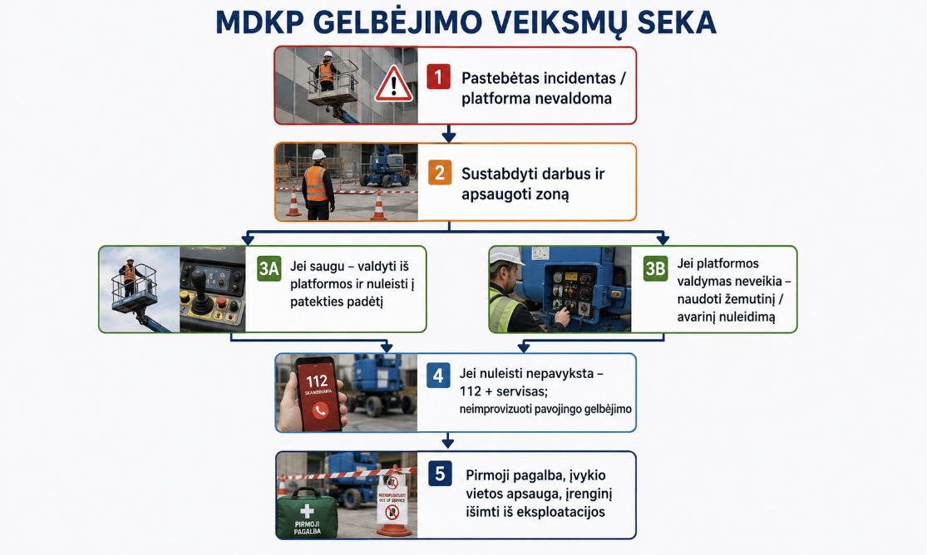
Rekomenduojama avarinio nuleidimo ir gelbėjimo veiksmų seka

Platforma valdoma, darbuotojai nesužaloti:
  - nutraukti atliekamą darbą ir įvertinti, ar nuleidimo trajektorijoje nėra kliūčių;
  - darbuotojas / operatorius platformoje, jei valdymas veikia, nuleidžia platformą į patekties padėtį pagal gamintojo instrukciją;
  - po nuleidimo įrenginys nenaudojamas, kol nenustatyta ir nepašalinta incidento priežastis.

Platformos viršutinis valdymas neveikia:
  - darbo zonoje esantis apmokytas asmuo užmezga ryšį su platformoje esančiais darbuotojais;
  - naudojamas žemutinis valdymo pultas ir (ar) gamintojo numatyta avarinio nuleidimo sistema;
  - platforma nuleidžiama lėtai, stebint konstrukcijas, kliūtis ir žmones; po nuleidimo išjungiama ir pažymima „NENAUDOTI“.

Platformos nuleisti nepavyksta:
  - nedelsiant informuoti tiesioginį vadovą, jei darbuotojams gresia pavojus ar yra sužalojimų, skambinti 112;
  - užtikrinti nuolatinį ryšį su platformoje esančiais darbuotojais, neleisti jiems lipti per turėklus ar persikelti ant statinio;
  - antrą MDKP gelbėjimui naudoti tik tada, kai tai iš anksto įvertinta, abu įrenginiai tinkami vietai, gelbėtojai apmokyti, o persikėlimas valdomas pagal konkrečią saugią procedūrą.

Prispaudimas / kontaktas su konstrukcija:
  - nedelsiant sustabdyti judėjimą; jei saugu – judėti tik ta kryptimi, kuri mažina prispaudimą;
  - naudoti avarinio stabdymo / nuleidimo valdiklius pagal gamintojo instrukciją;
  - įtarus sunkų sužalojimą skambinti 112 ir nejudinti nukentėjusiojo daugiau nei būtina pavojui pašalinti.

Elektros kontaktas ar priartėjimas prie įtampos:
  - neartėti prie MDKP ir neliesti jos konstrukcijų, kol nėra patvirtinta, kad elektros įtampa atjungta ar pavojus pašalintas;
  - platformoje esantys darbuotojai lieka platformoje, jei nėra tiesioginio gaisro ar kitos gyvybei neišvengiamos grėsmės, ir vykdo elektros tinklo operatoriaus / gelbėjimo tarnybų nurodymus;
  - skambinti 112 ir elektros tinklus eksploatuojančiam asmeniui; teritoriją atitverti.

XI. PIRMOSIOS PAGALBOS VEIKSMAI
- Pirmąją pagalbą teikia apmokytas darbuotojas pagal turimus įgūdžius ir 112 dispečerio nurodymus.
- Įvertinamas kvėpavimas, kraujavimas, sąmonės būklė; esant būtinybei pradedamas gaivinimas.
- Kritimą sustabdžius apraišams, darbuotojas po išgelbėjimo stebimas ir perduodamas medikams, jei buvo ilgiau kabėjęs ar jaučia simptomus.
- Įvykio vieta išsaugoma tiek, kiek tai netrukdo gelbėjimui ir nesukelia papildomo pavojaus.

XII. GELBĖJIMO PRIEMONĖS DARBO VIETOJE
- Gelbėjimo priemonės darbo vietoje:
  - veikiantis mobilusis telefonas arba radijo ryšys;
  - pirmosios pagalbos rinkinys;
  - gamintojo avarinio nuleidimo raktas / rankena / priemonė, jei ji numatyta ir nėra integruota į įrenginį;
  - signaliniai aptvarai, kūgiai, įspėjamieji ženklai;
  - speciali gelbėjimo nuo kritimo įranga.

XIII. PRAKTINIAI MOKYMAI IR PRATYBOS
- Darbuotojai supažindinami su šia tvarka prieš skiriant dirbti aukštyje.
- MDKP operatorius praktiškai išbando normalų ir avarinį nuleidimą pagal konkretaus įrenginio instrukciją.
- Asmuo, liekantis ant žemės, turi mokėti rasti ir valdyti žemutinius / avarinius valdiklius.
- Gelbėjimo veiksmų praktika kartojama darbdavio nustatytu periodiškumu, taip pat pasikeitus platformos tipui, darbo vietai ar gelbėjimo metodui.

Darbuotojų, susipažinusių su darbų aukštyje organizavimo, vykdymo ir gelbėjimo tvarka sąrašas:

Data | Vardas, Pavardė | Pareigos | Darbuotojo parašas

